Адресный стикер

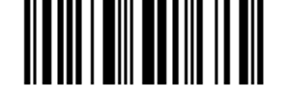

 |  |  |  |  |  |  |  |  |  | № накладной: |  |  |  |  |  | 409900000001_01
Вес, кг.: |  |  |  |  |  |  |  |  |  | Габариты, см.: |  |  |  |  |  |  |  |  |  |  |  | Оценочная стоимость, руб.:
 | Получатель:
 | Адрес получателя:
 | Контактное лицо:
 | Телефон:
УСС отправителя: |  |  |  |  |  |  |  |  |  |  |  |  |  |  |  |  |  |  | Дата сбора:

